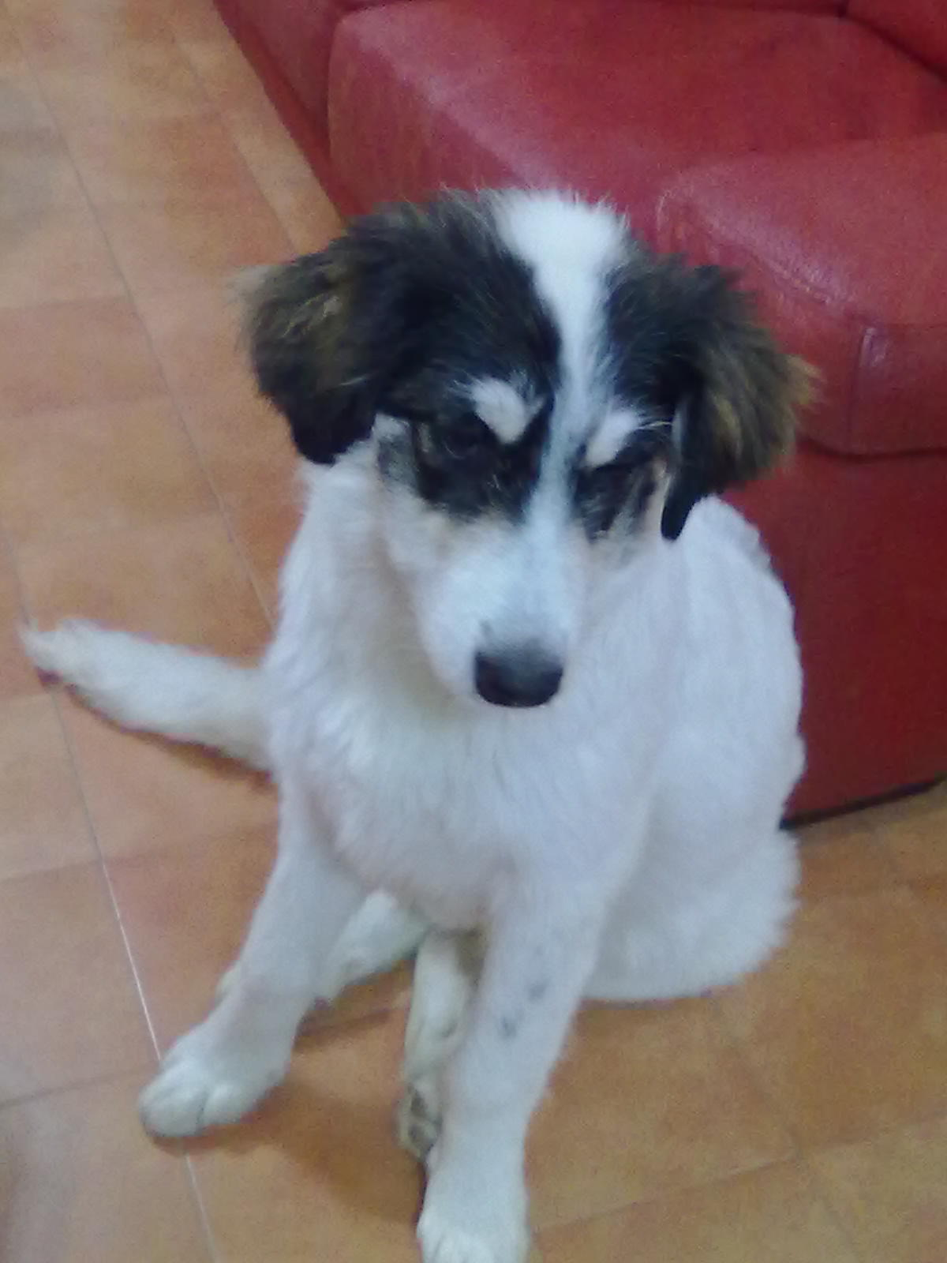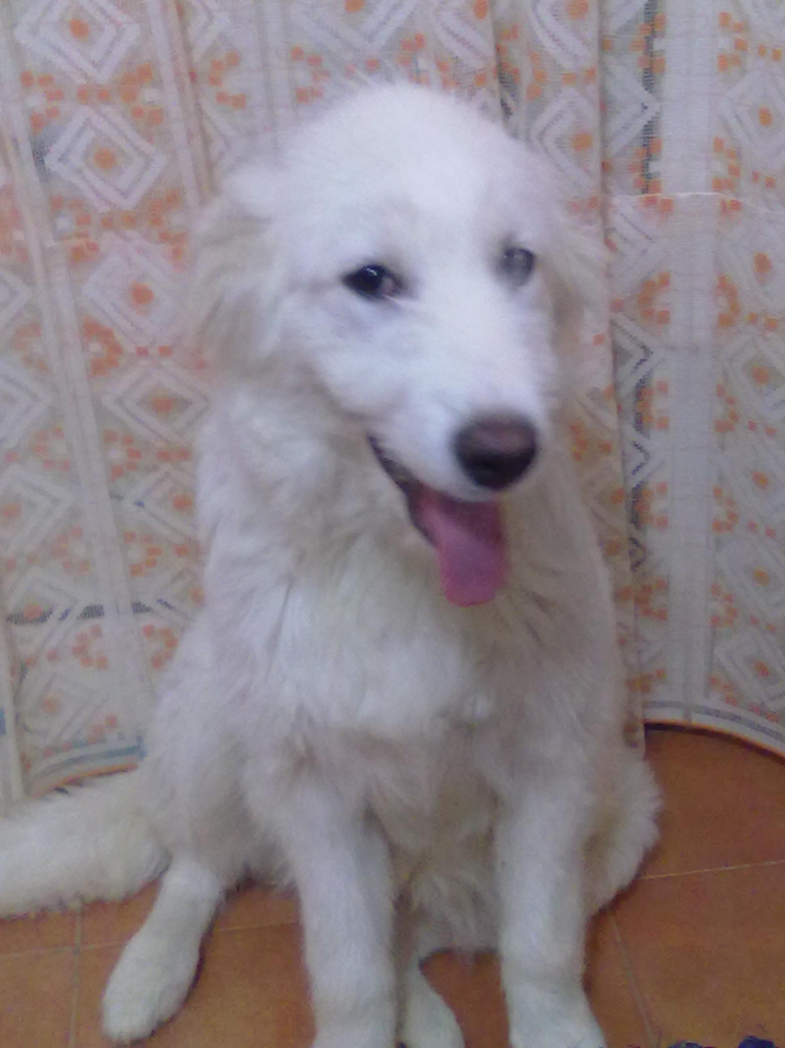

SORELLINE SIMIL MAREMMANE

Queste due deliziose cucciolette si trovano a Forlì e cercano casa!
Naturalmente chi le adotta dovrà tenere conto della futura taglia non proprio mignon.

Per info contattate il canile di Ravenna 0544 453095

